1° ES deuxième trimestre géographie
Qu'est-ce que l'Europe ?
Leçon n°1

Problématique : Qu'est-ce que l'on entend par le mot "Europe" : un continent, une civilisation, une construction historique, un projet politique ?
Objectif : il s'agit de prendre conscience de la mosaïque politique et culturelle que constitue le continent européen. L'ambiguïté de l'Europe, c'est d'être à la fois une et multiple.
Introduction :
Avec une superficie de 10 millions de km², l'Europe est le plus petit des continents. C'est également un des plus fractionnés : la diversité des milieux et des peuples européens est extrême. Cette diversité géographique est accentuée par le morcellement historique. Les frontières ont changé sans cesse au cours des siècles. Encore aujourd'hui, de nouveaux Etats apparaissent à l'Est, tandis qu'une union économique et politique s'esquisse et se renforce à l'Ouest. Malgré sa diversité, l'Europe semble prendre peu à peu conscience de son unité. A la fois une et multiple, l'Europe serait-elle plus une construction culturelle qu'une entité naturelle ?
Plan de la leçon :
1) Un continent difficile à cerner
2) Un foyer de peuplement important
3) Une civilisation, des cultures

1 - Un continent difficile à cerner
Sur ce planisphère, l'Europe apparaît au centre du monde, en tout cas bien
placée au cœur de l'hémisphère Nord :
Souvent présentée comme un simple cap de l'Eurasie, l'Europe n'est pas un continent comme les autres. Géographiquement, elle n'a pas de limites précises.
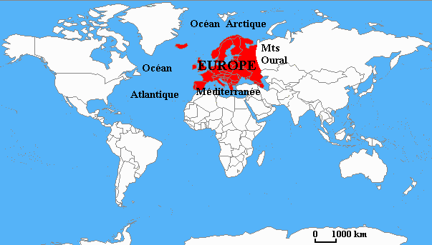
De l'Atlantique à l'Oural, de la Méditerranée à l'Océan Arctique, le continent européen est avant tout une péninsule baignée par la mer et largement ouvert aux échanges culturels et économiques.
Historiquement, l'Europe est également une notion vague. Elle se confond souvent avec le concept de "civilisation occidentale". Son rayonnement culturel déborde largement son territoire. Ce qui est un paradoxe dans la mesure où l'unité de l'Europe n'est apparente que de l'extérieur.
Finalement la notion d'espace européen est une réalité récente. Longtemps réduite à une simple expression géographique sans limites politiques, l'Europe entame la reconstitution de son centre avec la réunification de l'Allemagne et l'ouverture des pays ex-communistes dans les années 90.En 2007 l’UE accueille deux nouveaux pays :la Roumanie et la Bulgarie
2 - Un foyer de peuplement important
L'Europe concentre, sur un espace réduit, une population nombreuse : 12% de la population mondiale sur 8% des terres émergées. Son poids démographique s'élève à 370 millions d'habitants si l'on s'en tient à l'Union Européenne, 700 millions si l'on inclut l'Europe centrale et orientale.
La carte des densités témoigne de forts contrastes dans la répartition de la population européenne, elle souligne en particulier l'arc qui va du Royaume-Uni à l'Italie, véritable "Centre" de l'Europe par opposition aux périphéries moins peuplées
L'emprise humaine y est ancienne et profonde. Elle se reflète en partie dans la carte des densités : celles-ci sont plus fortes à l'Ouest, où la Révolution industrielle a été la plus précoce. L'Europe est le 3e foyer de population au monde avec une densité moyenne de 72 hab/km² (deux fois supérieure à la moyenne mondiale). Le réseau urbain y est également très dense :
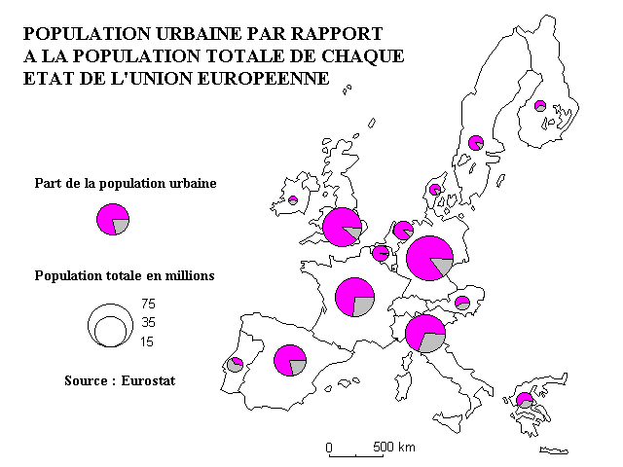
Le taux d'urbanisation est très élevé, particulièrement en Europe du Nord et
de l'Ouest où la Révolution industrielle et urbaine a été plus précoce.

Actuellement en 2007 8 Européens sur 10 habitent en ville, 1 sur 3 vit dans une agglomération millionnaire.
Pourtant l'Europe connait un déclin démographique relatif : elle a achevé sa transition démographique, ce qui signifie que l'accroissement naturel est relativement faible dans la plupart des pays européens.
D'où un vieillissement de la population qui justifie plus que jamais l'appellation de "Vieux Continent"
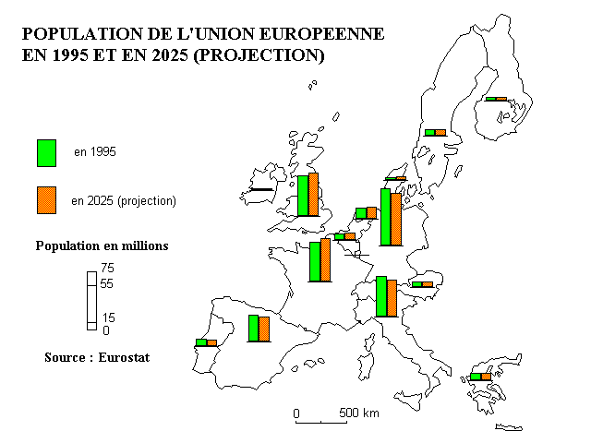

L'Europe est en train de perdre son dynamisme démographique, même si la
population totale reste assez élevée dans les pays d'Europe de l'Ouest

3 - Une civilisation, des cultures
Les vagues d'invasions successives ont contribué à sa diversité ethnique et culturelle.
Les influences grecques, latines, nordiques, germaniques, slaves et même turques ont chacune leur zone de domination spécifique.
Chaque culture nationale repose sur une langue, une religion, un sentiment d'appartenance, comme en témoignent les conflits nationalistes dans l'ex-Yougoslavie.
La principale ligne de clivage est encore celle qui distingue l'Orient et l'Occident.

Conclusion
Cette mosaïque culturelle n'exclut pas l'existence d'une "civilisation européenne". Le modèle culturel européen repose sur un héritage commun : la démocratie politique, les droits de l'homme et le libéralisme économique en sont les principaux piliers.
Ces valeurs "occidentales" se sont façonnées au cours d'une longue histoire commune : héritage du passé gréco-romain, impact plus ou moins fort de la Révolution industrielle, diffusion du christianisme romain et byzantin, modèles artistiques du Moyen Age et de la Renaissance, influence de la Révolution française et des principes nationaux...

